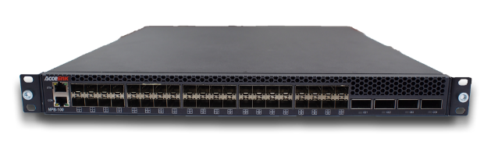

**NPB-F1-4CE40XE**

**产品概述**

4*100GE（CFP4） 40*10GE（SFP+，向下兼容GE），1个 Console、1个网口RJ45封装。

主要用于100G、10G链路接入处理的电信应用，实现数据的汇聚、分流、均衡输出。

**产品特性**

* 支持4个100GE 和48个10GE，整机处理能力可达960GE
* 支持流量汇聚、复制、分流、镜像、过滤功能
* 支持出端口MAC地址变换
* 支持IPv4/v6双栈、支持 IPv6 over IPv4、IPv4 over IPv6等隧道协议的识别、过滤和转发
* 支持VLAN、MPLS、GRE、GTP等隧道协议的识别、过滤和转发、支持VLAN TAG、MPLS Label
* VLAN标签的添加、替换及剥除
* 支持IP碎片包的识别、过滤和转发
* 支持端口限速和强大的 QoS
* 提供基于协议、 IP地址、端口号五元组过滤，规则条目数为 4K
* 支持特征码字段过滤
* 提供维护与管理接口，包含状态查询、维护管理
* 支持基于RS232本地运行维护接口、基于 Telnet/SSH远程运行维护接口和网管接口
* 支持SNMP v3，向下兼容 v1/v2c
* 支持https，openssl，openssh等安全协议
* 支持web界面远程控制

**产品规格**

|  |  |
| --- | --- |
| **通用规格** | |
| 报文识别 | 链路层报文，VLAN报文，MPLS报文，PPPOE报文，IP层报文，IPv4报文，Ipv6报文，TCP/UDP报文，ICMP报文，IGMP报文，GTP报文，GRE报文，IP层隧道报文，L2TP/PPTP隧道报文，IPSec隧道报文 |
| 规则匹配 | 五元组，TCP Flag，传输层载荷长度及征码，复合规则，多用户规则  规则容量：精确五元组64K，掩码五元组8K/16K |
| 数据处理 | 多方式负载均衡分流，流量统计,流量镜像、转发和丢弃等 |
| 基本性能 | 100G接入能力，64/80字节报文吞吐量,0丢包率，报文转发延时小于2us，配置表项响应速度小于10us，规则下发速度5万条每秒，平均无故障工作时间>18000小时，平均故障恢复时间<0.5小时 |
| 电气特性 | 重量9.18kg，尺寸482.1mm*565.0mm*44mm(W*D*H)，温度0~50℃，湿度5%~95%，振动20Hz~2KHz，功耗<260w，环保RoHS6 |

|  |  |
| --- | --- |
| **系统接口** | |
| 链路接入端口 | 4个100GE (CFP4)，48个10GE(SFP+) |
| 维护管理接口 | 1个Console，1个GE接口(接口封装为RJ45) |